

**令和７年　3月号　No.311**

**発行：横浜市松見保育園**

**育児支援センター**

**TEL：432-6635　FAX：432-6704**

**こそだてひろば**

神奈川区内

横浜市立保育園の

**育児支援カレンダー３月**

|  |  |  |  |  |  |  |
| --- | --- | --- | --- | --- | --- | --- |
|  | **月** | **火** | **水** | **木** | **金** | **土** |
|  | 園庭開放に  来ました♪  **保育園への入り方**  門のインターホンを押して「○○に来ました」と、伝えてください。開錠し、中に入れます。 | | | | | **１** |
| **松　見** | こそだてひろば |
| **神大寺** |  |
| **西菅田** |  |
|  | **３** | **４** | **５** | **６** | **７** | **８** |
| **松　見** | こそだてひろば | こそだてひろば | こそだてひろば  ランチ交流 | こそだてひろば | こそだてひろば |  |
| **神大寺** |  |  | こそだてひろば | こそだてひろば  ランチ交流 |  |  |
| **西菅田** |  | こそだてひろば  ランチ交流 |  |  | こそだてひろば  ランチ交流 |  |
|  | **10** | **11** | **12** | **13** | **14** | **15** |
| **松　見** | こそだてひろば | こそだてひろば | こそだてひろば  ランチ交流 | こそだてひろば | こそだてひろば |  |
| **神大寺** |  |  | こそだてひろば | こそだてひろば |  |  |
| **西菅田** |  | こそだてひろば |  |  | こそだてひろば | こそだてひろば |
|  | **17** | **1８** | **19** | **20** | **21** | **22** |
| **松　見** | こそだてひろば | こそだてひろば | こそだてひろば | 春分の日 | こそだてひろば |  |
| **神大寺** |  |  | こそだてひろば |  | こそだてひろば |
| **西菅田** |  | こそだてひろば |  | こそだてひろば |  |
|  | **24** | **25** | **26** | **27** | **28** | **29** |
| **松　見** | こそだてひろば | こそだてひろば | こそだてひろば | こそだてひろば | こそだてひろば 誕生会 |  |
| **神大寺** |  |  | こそだてひろば | こそだてひろば |  |  |
| **西菅田** |  | こそだてひろば |  |  | こそだてひろば | **【来年度の園庭開放と一時保育のお知らせ】**  **○４月１日(火)～１９日(土)まで園庭開放及び、一時保育はお休みになります。**  **松見保育園　　 ４月２１日(月)～**  **神大寺保育園　４月２３日(水)～**  **西菅田保育園　４月２２日(火)～　　から園庭開放が始まります。**  **○一時保育は年度をまたぐと再度登録が必要ですので**  **希望の際は各園にご連絡ください。**  **対象の年齢：令和7年4月2日時点で満1歳から就学前まで**  **予約の開始：令和7年3月10日(月)～**  **利用開始日：令和7年4月21日(月)～** |
|  | **３１** |
| **松　見** | こそだてひろば |
| **神大寺** |  |
| **西菅田** |  |

|  |
| --- |
|  |

**「こそだてひろば」って、なあに？**

市立保育園で行っている園庭開放のことです。育児支援事業として、施設開放、育児講座、交流保育等も行っています。実施日や時間は、裏面をご覧ください。

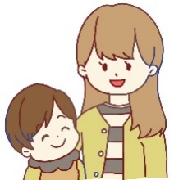

神大寺 2-1-7

市バス「グリーンヒル三ツ沢」徒歩２分

**◇こそだてひろば（園庭開放）**

毎週水・木曜日10:00～12:00

**◇土曜日のこそだてひろば（園庭開放）**

**3月22日（土）　10:00～12:00**

**〇ランチ交流　要予約**

**3月6日(木)　　10：00～12：00**

参加費：3歳以上　幼児食　親子で４８０円

３歳未満　乳児食 親子で５６０円

松見町1-28-4

ＪＲ横浜線「大口」徒歩12分

東急東横線「妙蓮寺」徒歩13分

**◇こそだてひろば（園庭開放とピロティ）**

毎週月～金曜日　9：30～14：30

広い園庭で砂場や遊具を使って遊べます。

ピロティでは歩けないお子さんも安心して過ごせます。

**＊こねこルーム**

毎週月～金曜日（9:30～11:30）

地域の親子にお部屋を開放しています。

譲り合ってお使いください。

**◇土曜日のこそだてひろば（園庭開放）**

**3月1日（土）　10:00～12:00**

園庭のみの開放です。

**〇ランチ交流　要予約　　10：45～11：45**

**3月5日(水)　　乳児食**

**3月12日(水)　　乳児食**

参加費： ３歳未満　乳児食 親子で５６０円

**○誕生会　　雨天時は4月の誕生会で行います。**

**3月28日（金）11:00頃～**

誕生月ではないお子さんも手形カードが作れます。

松見保育園

育児支援センター

432-6635

神大寺保育園

481－1513

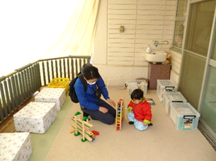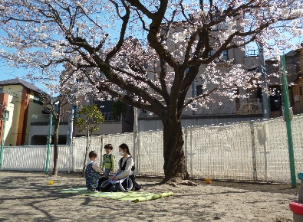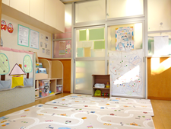

**Ｑ．『こねこルーム』ってなあに？**

**Ａ．松見保育園にある地域の親子に開放している**

**お部屋です。(利用は9時30分～11時30分まで)**

**保育園の園庭開放は〝まだ歩けない小さいお子さんも遊びに来ることができます〟**

**松見保育園**に遊びに来てくれる地域の親子の半分は０歳児のお子さんです。**午前中はこねこルームとピロティで、午後はピロティのみ**で過ごすことができます。**※雨の日はこねこルームのみ実施**

**神大寺保育園や西菅田保育園**は１歳以上のお子さんが中心に来園されますが、小さいお子さんがいらした時などにお部屋をご案内もできます。(イベントや相談などで使用できない日もありますので各園にお問い合わせください)園庭にゴザを敷いて過ごすこともできます。　**※2園の開放時間は10時～12時まで**

天気の良い日にゴザを敷いて過ごす園庭開放もとても気持ちが良いです。気軽に遊びに来てください。

**◆公立保育園に遊びに行こうよ◆　【こねこルーム】**

　菅田町 488

市バス・相鉄バス「西菅田団地」徒歩５分

**◇こそだてひろば（園庭開放）**

毎週火・金曜日10:00～12:00

**◇土曜日のこそだてひろば（園庭開放）**

**3月15日（土）10：00～12：00**

**〇ランチ交流　要予約**

**3月4日(火)、7日(金)　11：00～11：40**

参加費：3歳以上　幼児食　親子で４８０円

３歳未満　乳児食 親子で５６０円

西菅田保育園

473－1957

**【お土産プレゼント】**

園庭開放、見学等にいらした方に、ご家庭でできる制作キット等のお土産を差し上げます。